运行情况总结报告
初始状态，当程序运行起来时，在宝鸡车站和西安车站各初始化了沃尔沃和依维柯总共四辆车；
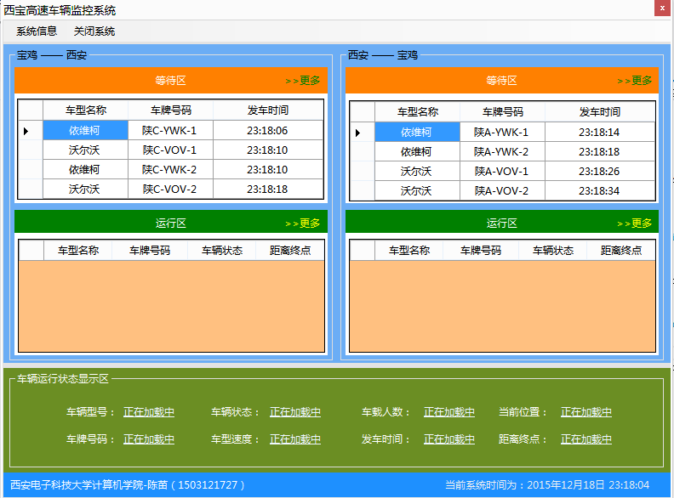
当到达西安车站后，宝鸡到西安调度的运行队列中的汽车自动加入到西安到宝鸡的等待队列中；
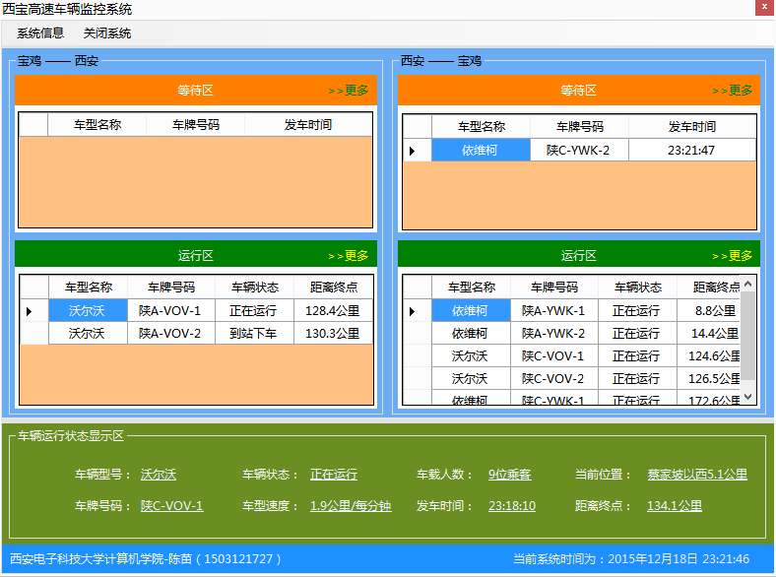
当点击队列中的任何一行时，都会在车辆运行状态显示区中显示该车辆的详细信息，包括车型，车辆状态，车上现载人数，当前位置等信息。所有的等待队列都是以发车时间的早晚排序，所有的运行队列都是以距离终点站的的距离远近来排序。如果车辆过多，可以选择区域右上角的更多按钮，来查看大图调度。
